Estimadas Sucursales PakMail
Recientemente se presentaron algunos problemas con el scan de paquetes tanto en recepción como entrega y al llevar a cabo la investigación correspondiente, Amazon detectó que se está usando una versión obsoleta de la aplicación.
Agradecemos su apoyo verificando que todas las sucursales de PakMail estén trabajando con la última versión disponible.
El procedimiento sugerido para actualizar es el siguiente:
- En tu dispositivo ubica la App de Amazon Hub Counter
- Mantén presionada la App hasta que aparezca un submenú

  - Info de la aplicación
  - Ir a Almacenamiento
    - Eliminar datos
    - Limpiar cache
1
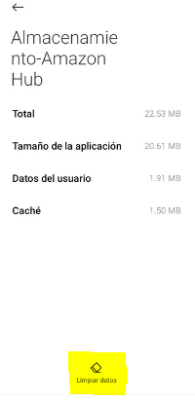
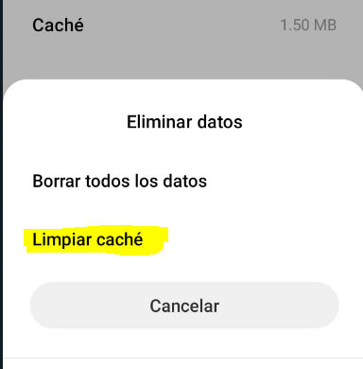
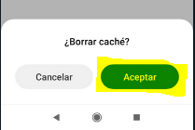
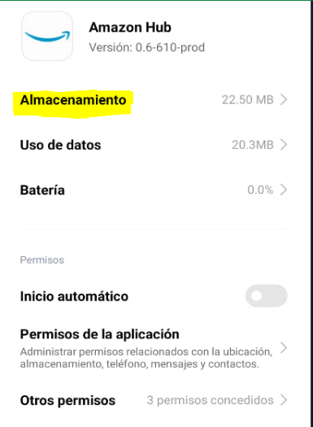
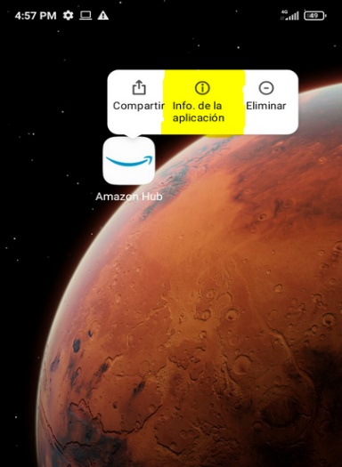
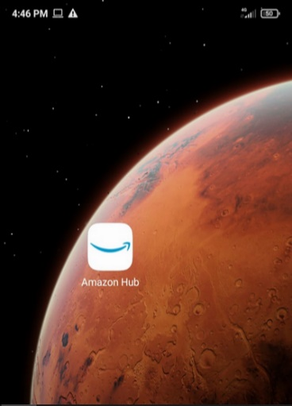
¡

¡¡

2.a
2.b

- Borrar/desinstalar la app Amazon Hub Counter del dispositivo
- Buscar en Play Store y descargar la Amazon Hub Counter en el dispositivo
- Iniciar sesión con su usuario y contraseña.

3
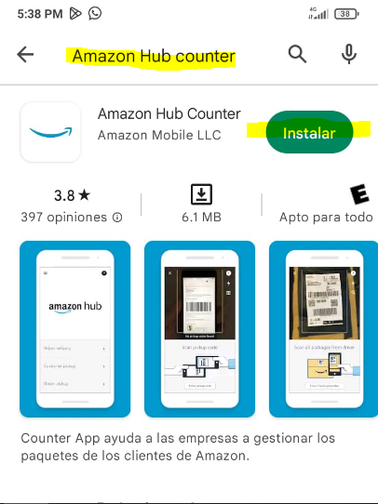

4

5
-Seleccione País
México
Usuario
Contraseña
Iniciar Sesión

Si tienen dudas de sus accesos por favor contacta vía WhatsApp con Judith Juárez
55 5107 0516


